Министерство просвещения Российской Федерации

Государственное бюджетное учреждение дополнительного образования Краснодарского края «Центр детского и юношеского технического творчества» г. Новороссийск

Международный конкурс исследовательских проектов школьников

«Древо Жизни»

Исследовательская работа

**Изготовление тест-системы по измерению уровня обезвоженности организма человека**

Выполнил: Гизбрехт София Викторовна

Ученица _8_ класса

Руководитель: Румянцева Анастасия Сергеевна

Учитель биологии

2024

**Содержание**

Введение 4

Глава 1. Теоретическая часть 5

1.1 Обезвоживание организма причины, лечение, последствия 5

1.2 Свойства и функции слюны 7

1.3 Методы выявления обезвоживания 7

Глава 2. Практическая часть 8

2.1 Описание материалов для изготовления прототипа тест-системы по измерению уровня обезвоженности организма человека 8

2.2 Апробация тест-системы 8

Заключение 10

Список литературы и использованных источников 11

Приложения 12

*Приложение 1* 12

*Приложение 2* 12

*Приложение 3* 12

# **Введение**

Все мы знаем, что организм человека в большой степени состоит из воды. В процентном соотношении – это примерно 60-65%, величина не постоянна. Вода содержится в клетках, в межклеточном пространстве, в крови, слюне и других жидкостях организма. Интересный факт: чем младше человек, тем больше в его теле воды.

По данным ВОЗ, ежегодно регистрируется более 1 млрд. случаев острых кишечных инфекций, более 114 млн. ротавирусных гастроэнтеритов, 20 млн. приходится на тяжелые формы заболевания. И все это не обходиться без обезвоживания организма. В спорте существует такой термин как «сушка» – это специальная диета с повышенной потери жидкости и веса. Она необходима спортсмену перед соревнованиями для прорисовки рельефа тела. В современном мире многие люди также пытаются прибегнуть к «сушке» не зная, как потом из нее выходить. Излишняя потеря жидкости – очень опасна для организма и ведет к таким последствиям, как головные боли и слабость в легких случаях и обмороки, конвульсии и проблемы с сердцем – в сложных. Здоровье — это естественная, абсолютная и непреходящая жизненная ценность, которая занимает верхнюю ступень на иерархической лестнице ценностей. Поэтому, выбранная тема считается актуальной.

Проблема: на сегодняшний день не существует способа проверить степень обезвоженности организма инструментально. Дегидратация определяется только по косвенным признакам, которые могут быть вызваны другими патологиями

Цель –изготовить прототип тест-системы по измерению уровня обезвоженности организма.

Объект: обезвоживание – как патологическое состояние организма человека.

Предмет – способы выявления обезвоживания.

Задачи:

1. Изучить причины и последствия обезвоживания организма;
2. Изучить современные методы диагностирования обезвоженности;
3. Создать прототип тест-системы по уровню обезвоженности организма;
4. Провести испытания прототипа.

Методы исследования: анализ научной литературы, сравнение, обобщение, прототипирование, эксперимент.

Практическая значимость:

Исследование может быть полезно и интересно как в медицине, так и в сфере спорта.

# **Глава 1. Теоретическая часть**

* 1. **Обезвоживание организма причины, лечение, последствия**

Обезвоживание организма – это патологическое состояние, которое возникает при снижении воды в организме ниже нормального уровня. Оно характеризуется жаждой, уменьшением диуреза, сухостью кожи, нарушениями метаболизма и темно-желтого цвета мочи.

Причиной могут быть различные заболевания. Например: повышенное потоотделение, рвота, диурез, диарея и т.д. Обезвоживание может возникнуть при обширном ожоге, в этом случае симптомы дефицита жидкости отмечаются уже при 2 стадии термического поражения (если площадь превышает 15% тела). Также обезвоживание происходит из-за недостаточного употребления жидкости. Обезвоживание наступает при потере воды 40-50 мл/кг, также тело пациента уменьшается на 4-5% от исходной. А смерть происходит при потере 20-25% воды.

Также существует ряд факторов риска, которые увеличивают вероятность получить обезвоживание. Люди, находящиеся под воздействием этих факторов должны употреблять много воды и есть продукты, которые содержат жидкость (помидоры, огурцы, болгарский перец и т.д.). Условия, повышающие риск развития обезвоживания:

1. проживание в тропическом климате;
2. выполнение физической работы на жаре;
3. интенсивные занятия спортом;
4. регулярный прием мочегонных препаратов;
5. болезни органов дыхания;
6. пребывание в горах.

В группу особого риска входят: маленькие дети, пожилые люди и пациенты, которые длительное время находились под аппаратами ИВЛ.

Дети более чувствительны к высоким температурам, чем взрослые. Поэтому детям необходимо во время физической нагрузки в жаркую погоду не менее 150 г. воды каждые 30 минут.

Пожилым людям нужно пить не менее 1,5-2 л. жидкости в день. Но нужно помнить, что не только напитки входят в этот объем, но и супы, овощи, фрукты. Для пожилых людей, которые могут забывать про необходимость больше пить, нужно составить график или отмерить воду и налить в бутылку на каждый день.

У пациентов с аппаратами ИВЛ за счет активизации компенсаторных механизмов усиливается образования сурфактанта, которое требует дополнительного расхода жидкости. Потери компенсируются за счет постоянной инфузии солевых растворов и увлажнения поступающего через аппарат воздуха.

При большой потере воды начинается снижение объема циркуляции плазмы в сосудах и повышается вязкость крови. Это приводит к тому, что:

1. Сердечный выброс уменьшатся;

2. Тканевая микроциркуляция замедляется;

3. Возникнет хроническая недостаточность мозгового кровообращения и ухудшение основных функций регионарного кровотока;

4. Изменяется баланс электролитов;

5. Снижается концентрация калия, натрия, кальция.

Из-за недостатка минеральных солей у пациента может возникнуть симптом корональной патологии. В следствии чего происходит значительное нарушение ритма, проведение нервного импульса замедляется. Но все это можно предотвратить, если обезвоживание находится в легкой форме. Для этого нужно ежедневно весь день пить воду, независимо от активности и самочувствия. А если все-таки человек заболел тяжелой формой, нужно следить за количеством потребляемой жидкости (пить больше обычного) и не посещать жаркие помещения.

Симптомы обезвоживания организма.

- сухость во рту;

- сухие и шелушащиеся кожные покровы;

- сухость и ломкость волос, их сильное выпадение;

- жажда;

- пониженное слюноотделение.

Неврологические симптомы.

- головные боли;

- повышенная усталость;

- потеря работоспособности;

- сонливость;

- раздражительность;

- потеря концентрации внимания.

Вода не просто жидкость, а питательная среда для клеток. С обезвоживанием организма сначала уменьшается объем клеточной жидкости (66%), затем внеклеточной (26%), а затем уже вода извлекается из кровяного русла (8%). Это делается для обеспечения водой, главным образом, головного мозга, клетки которого должны постоянно удалять токсические продукты, образующиеся в результате его деятельности. В мозге содержится до 85% воды, а по некоторым данным даже до 92%, и потеря даже 1% которой приводит к необратимым последствиям.

Для каждой степени обезвоживания характерны особые признаки:

Легкая степень: пациент испытывает жажду, пульс остается в норме, может учащаться. Кожа и слизистые без изменений. Со стороны нервной системы могут отмечаться признаки беспокойства и тревоги;

Средняя степень: внешне патология проявляется сухостью кожи и слизистых, уменьшением диуреза. Глаза становятся запавшими, у пациента учащается пульс, давление повышено или понижено примерно на 20% от привычных показателей. Со стороны ЦНС может наблюдаться как беспокойство, так и заторможенность;

Тяжелая степень: ярко выраженный дефицит жидкости вызывает неврологические нарушения. Пациент сильно заторможен и практически ни на что не реагирует. Дыхание становится затрудненным, сильно снижается АД, характерна тахикардия. Кожа выглядит бледной и имеет синеватый оттенок, на ощупь она холодная. При средней и тяжелой степенях обезвоживания растет риск осложнений. В первую очередь, они связаны с образованием тромбов из-за высокой вязкости крови. При закупорке тромбом сосудов жизненно важных органов пациент может погибнуть или получить необратимые негативные изменения. У некоторых людей, выживших после тяжелого обезвоживания, появляются хронические головные боли, слабость и снижение подвижности мышц. У детей отмечается нарушение познавательных способностей.

* 1. **Свойства и функции слюны**

Слюна - это внеклеточная жидкость, вырабатываемая и секретируемая слюнными железами в ротовой полости.

Состав слюны:

1. 99% воды.
2. 1 % сухого остатка

Органические вещества (ферменты слюны – амилаза, мальтаза, лизоцим; неферменты – муцин, метоболиты)

Неорганические вещества – натрий, калий, кальций и т.д.

рН слюны.

Важнейшим показателем гемостаза полости рта является рН слюны, который колеблется от 5,8 до 7,6. Состав способен корректироваться исходя из скорости ее секреции. Меньший показатель свидетельствует о кислотной среде, больший о щелочной. Для поддержания оптимальных параметров рекомендуется регулярно употреблять достаточное количество жидкости, минимизировать употребление сладкого и кислого, поддерживать гигиену полости рта.

Так же при обезвоживании организма состав слюны меняется и рН меняется на более кислую среду.

* 1. **Методы выявления обезвоживания**

До сегодняшнего дня уровень обезвоженности организма наблюдается только по внешним показателям.

1 метод – кожный тест. Двумя пальцами оттянуть складку кожи на тыльной поверхности ладони (в месте между началом пальцев и местом, где обычно носите часы) вверх на 0,5-1 см и затем отпустить. В норме кожа расправляется за пару секунд. Если процесс затянулся, это может говорить о дегидратации (см. прил. 1).

2 метод – оценка мочи. В норме моча прозрачна и имеет легкий желтый оттенок. Моча насыщенного желтого или оранжевого цветов требуют внимания к себе. При обезвоживании на 3% моча становится заметно желтой. Цвет мочи, который подобен цвету вина шардоне, говорит об обезвоживании на 5%. При большей степени дегидратации моча имеет оранжевый цвет.

3 метод – оценка по внешним признакам. Сухость во рту, пересыхание слизистой носа, потеря аппетита, запоры, тяга к сладкому и холодные влажные конечности – совокупность всех этих признаков может свидетельствовать об обезвоживании.

# **Глава 2. Практическая часть**

## **2.1 Описание материалов для изготовления прототипа тест-системы по измерению уровня обезвоженности организма человека**

Тест-система представляет собой прибор для определения влажности выдыхаемого воздуха. Корпус построен в программе для 3D-моделирования Tincercad и распечатан на 3D-принтере из АБС-пластика под руководством педагога по 3D-моделированию Осипенко Яны Димитриевны. Внутри корпуса располагается выносной датчик уровня влажности и температуры (см. прил. 2). Себестоимость прибора 800 руб. При производстве в промышленных масштабах, прогнозируется снижение себестоимости тест-системы в 2 раза. В исследовании также применялись лакмусовые полоски для определения кислотности в ротовой полости.

* 1. **Апробация тест-системы**

Ниже представлены результаты исследования 5 месяцев, испытания прибора еще продолжаются. В исследуемую группу было включено 25 человек разных возрастных категорий.

1. 6 человек - люди старше 60 лет;
2. 5 человек – люди среднего возраста 30-45;
3. 11 подростков – 12-15 лет;
4. 3 детей младше 5 лет.

Ежедневно, 3 раза в день, преимущественно в одно время, испытуемые подвергались замерам влажности выдыхаемого воздуха посредствам тест-системы, а также определению pH слюны. На основе полученных данных составлены таблицы, в которые занесены усредненные значения измерения уровня влажности выдыхаемого воздуха и рН слюны (см. прил. 3. таб. 1-4).

Анализируя результаты исследования можно сделать выводы:

1. Утром, после пробуждения, у испытуемых влажность выдыхаемого воздуха ниже дневных показателей. Вероятно, это связано с отсутствием питьевого режима ночью;
2. Кислотно-щелочной баланс в ротовой полости прямо пропорционально зависит влажности выдыхаемого воздуха – чем ниже влажность, тем более кислая среда;
3. С возрастом чувство жажды притупляется, влажность выдыхаемого воздуха ниже на протяжении всего дня в сравнении с другими респондентами;
4. При понижении влажности дыхания на 4-5% у людей появляется чувство жажды;
5. Исключением являются дети до 5 лет: показатели влажности дыхания и pH в течение дня стабильны. Дети более чувствительны к дегидратации, понижение показателя на 1% вызывает жажду, также дети просыпаются ночью, чтобы попить;
6. После сна показатели влажности выдыхаемого воздуха снижаются в среднем:

* У людей старше 60 лет – 5 %
* У людей среднего возраста 30-45 лет – 4%
* У подростков 12-15 лет – 2 %
* У детей младше 5 лет – влажность не менялась

1. При жажде показатели снижаются еще больше:

* У людей старше 60 лет – 6 %
* У людей среднего возраста 30-45 лет – 6%
* У подростков 12-15 лет – 5 %
* У детей младше 5 лет – 1%

В июле 2024 года прибор был протестирован на двух детях младше 5 лет при заболевании ротавирусной инфекцией, сопровождающееся рвотой, диареей и большой потерей жидкости в организме. Влажность выдыхаемого воздуха резко снизилась в первый день до значений 96%, это на 3% ниже от нормы, во второй день упало до значений 94%. Детям были назначены капельницы, в течении трех дней после проводимого лечения влажность дыхания восстановилась до значений 99% и общее состояние детей улучшилось (см. прил. 3. таб. 5).

Основываясь на результатах исследования можно сделать вывод, что тест-система для определения влажности выдыхаемого воздуха работоспособна. Прибор зарекомендовал себя положительно и может быть использован в бытовых условиях. Для внедрения тест-системы в медицинские учреждения считается целесообразным продолжить исследования с большим количеством респондентов.

# **Заключение**

Обезвоживание – это патологическое изменение организма человека, которое может привести к серьезным последствиям и даже к гибели.

В ходе проведения испытаний была доказана зависимость влажности дыхания от общего водного баланса организма. В ходе исследования нам удалось выяснить, что уровень влажности выдыхаемого воздуха у пожилого человека ниже, чем у людей среднего возраста, подростков и детей. Опыт изменения влажности дыхания при заболевании ротавирусной инфекцией доказал работоспособность тест-системы

Мы считаем, что апробацию данного прибора необходимо продолжить с большим количеством испытуемых и, по результатам исследования, внедрить повсеместно, так как при обезвоживании страдают все органы человека.

# **Список литературы и использованных источников**

1. Кафедра патофизиологии и клинической патофизиологии под редакцией проф. Г.В. Порядина «Патофизиология водно-эликтролитного обмена и кислотно-основного состояния», Москва 2013 г.
2. Жученко В.К., Сабитов А.У. Чащина С.Е., Романенко В.А. «Педиатрия. Диагностика и неотложная помощь при нарушении водно-электролитного обмена», Екатеринбкрг 2014 г.

Интернет-ресурсы.

1. <https://www.krasotaimedicina.ru/diseases/urgent/dehydration>
2. <https://www.vidal.ru/encyclopedia/terapiya/obezvozhivanie>
3. <https://www.who.int/ru>

# **Приложения**

## *Приложение 1*

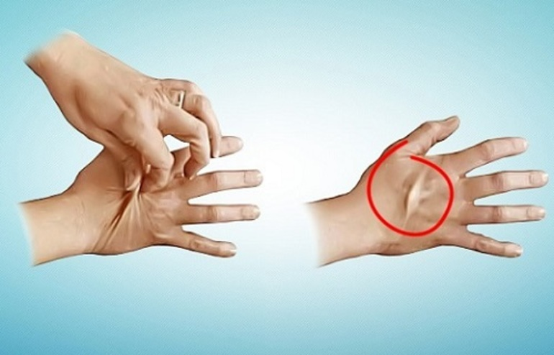

## *Приложение 2*

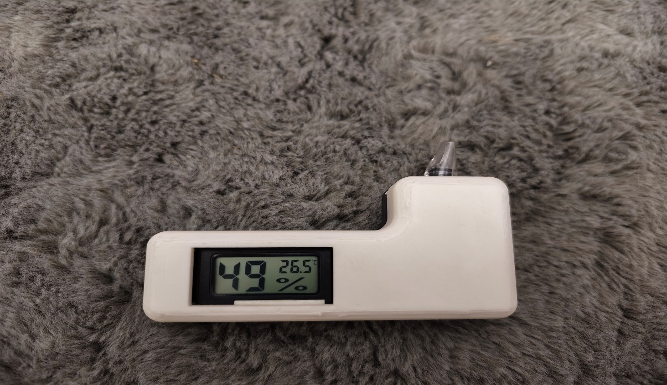

## *Приложение 3*

**Таблица 1.** Люди старше 60 лет (средние значения)

|  |  |  |  |  |
| --- | --- | --- | --- | --- |
|  | Утро | День | Вечер | При жажде |
| Влажность | 91% | 96% | 96% | 90% |
| рН | 6,2 | 6,4 | 6,4 | 6,1 |

**Таблица 2.** Люди среднего возраста 30-45 лет (средние значения)

|  |  |  |  |  |
| --- | --- | --- | --- | --- |
|  | Утро | День | Вечер | При жажде |
| Влажность | 96% | 99% | 98% | 94% |
| рН | 6,4 | 6,8 | 6,8 | 6,3 |

**Таблица 3.** Подростки 12-15 лет (средние значения)

|  |  |  |  |  |
| --- | --- | --- | --- | --- |
|  | Утро | День | Вечер | При жажде |
| Влажность | 97% | 99% | 99% | 94% |
| рН | 6,4 | 6,9 | 7 | 6,2 |

**Таблица 4.** Дети младше 5 лет (средние значения)

|  |  |  |  |  |
| --- | --- | --- | --- | --- |
|  | Утро | День | Вечер | При жажде |
| Влажность | 99% | 99% | 99% | 98% |
| рН | 6,9 | 7 | 7 | 6,9 |

**Таблица 5.** Средние значения влажности, при

ротавирусной инфекции у детей младше 5 лет

|  |  |  |  |
| --- | --- | --- | --- |
| Норма | 1 лень | 2м день | После лечения |
| 99% | 96% | 94% | 99% |